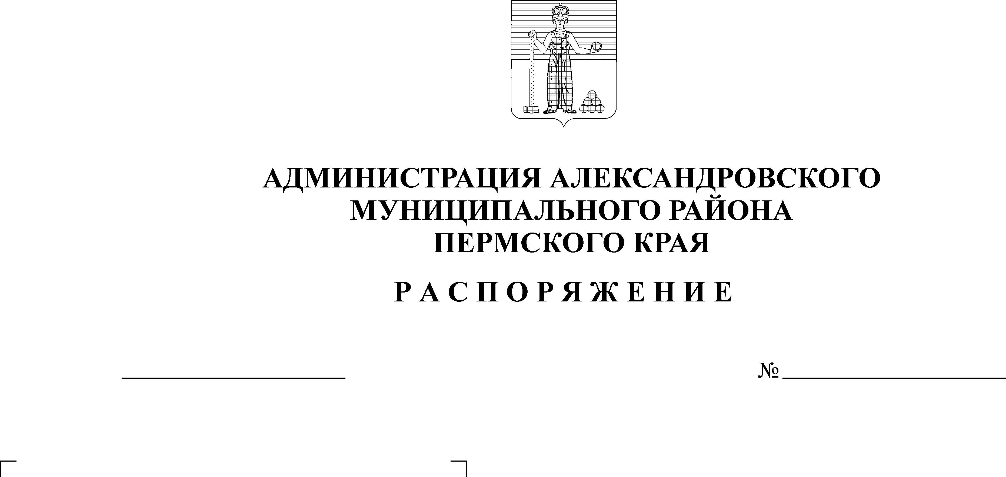
О назначении половины членов
03.10.2018
710-р
конкурсной комиссии

В соответствии с частью 2.1 статьи 36 Федерального закона от 6 октября 2003 г. № 131-ФЗ «Об общих принципах организации местного самоуправления в Российской Федерации»:
1. Назначить половину членов конкурсной комиссии по отбору кандидатур на должность главы Скопкортненского сельского поселения – главы администрации Скопкортненского сельского поселения в следующем составе:

Буленкова  Евгения Николаевна | - | управляющий делами администрации района
Пуховкин  Сергей Владимирович | - | начальник сектора по внутренней политике администрации района
Тарасов  Борис Борисович | - | заместитель главы администрации района по общественной безопасности и внутренней политике

2. Обнародовать настоящее распоряжение на официальном сайте органов местного самоуправления Александровского муниципального района Пермского края aleksraion.ru.

Глава муниципального района –
глава администрации Александровского
муниципального района С.В. Богатырева

Рассылка: дело, сайт АМР, администрация Скопкортненского сельского поселения (с сопроводительным письмом), членам комиссии - 3

